LỜI CẢM ƠN
Em xin chân thành cảm ơn Khoa Công Nghệ Thông Tin, trường Đại Duy Tân đã tạo điều kiện tốt cho em thực hiện đề tài này.
Em xin chân thành cảm ơn Thầy Trịnh Sử Trường Thi, là người đã định hướng và giúp đỡ em trong suốt thời gian thực hiện đề tài. Trong quá trình thực hiện đề tài thầy đã tận tình chỉ dẫn, trao đổi giúp em giải quyết các vấn đề để hoàn thiện đề tài. Em cũng xin gửi lời cảm ơn sâu sắc đến quý thầy cô trong khoa đã tận tình giảng dạy và trang bị cho em vốn kiến thức vô cùng quí báu trong những năm học vừa qua. Cha, Mẹ, anh chị đã quan tâm, chăm sóc, động viên. Bạn bè đã ủng hộ, giúp đỡ chúng em trong những lúc khó khăn cũng như trong suốt thời gian học tập và nghiên cứu. Mặc dù em đã cố gắng hoàn thành luận văn trong phạm vi và khả năng cho phép, nhưng chắc chắn sẽ không tránh khỏi những thiếu sót, kính mong sự cảm thông và chỉ bảo của quý thầy cô và các bạn.

Đà Nẵng, ngày 12 tháng 5 năm 2026.
Sinh viện thực hiện

Trần Văn Khoa
LỜI CAM ĐOAN
Tôi xin cam đoan :
- Những nội dung trong luận văn này là do tôi thực hiện dưới sự hướng dẫn trực tiếp của thầy Trịnh Sử Trường Thi.
- Mọi tham khảo dùng trong luận văn đều được trích dẫn rõ ràng và trung thực tên tác giả, tên công trình, thời gian, địa điểm công bố.
- Mọi sao chép không hợp lệ, vi phạm quy chế đào tạo, hay gian trá,
tôi xin chịu hoàn toàn trách nhiệm.

Đà Nẵng, ngày 12 tháng 5 năm 2026.
Sinh viện thực hiện

Trần Văn Khoa

Contents
MỞ ĐẦU 2
1. Lí do chọn đề tài 2
2. Mục đích và ý nghĩa của đề tài 2
3. Đối tượng và phạm vi nghiên cứu 3
4. Phương pháp nghiên cứu 3
5. Kết quả dự kiến 3
6. Bố cục đề tài 3
CHƯƠNG I 5
TỔNG QUAN VỀ CÔNG CỤ VÀ MÔI TRƯỜNG PHÁT TRIỂN 5
1.1. Giới thiệu ngôn ngữ lập trình Javascript 5
1.2. Giới thiệu ReactJS 7
1.3. Giới thiệu NodeJS 10
1.4. Giới thiệu ExpressJS 11
1.5. Giới thiệu PostgreSQL 12
CHƯƠNG II 13
PHÂN TÍCH VÀ THIẾT KẾ HỆ THỐNG 13
2.1. Khảo sát thực trạng 13
2.2. Một số website tuyển dụng phổ biến hiện nay 13
2.3. Các đối tượng tương tác với hệ thống 16

DANH MỤC CÁC HÌNH ẢNH
Hình 1. Giao diện trang web VietnamWorks 15
Hình 2. Giao diện trang web TopCV 16
Hình 3. Giao diện trang web Linkedln 17

DANH MỤC CÁC BẢNG BIỂU
Bảng 1. Các tác nhân của hệ thống 19

MỞ ĐẦU

1. Lí do chọn đề tài
Trong bối cảnh công nghệ thông tin ngày càng phát triển mạnh mẽ, việc ứng dụng các giải pháp số vào lĩnh vực tuyển dụng đã trở thành xu hướng tất yếu. Các doanh nghiệp hiện nay phải xử lý một lượng lớn hồ sơ ứng viên, dẫn đến tốn nhiều thời gian, chi phí và dễ xảy ra sai sót trong quá trình đánh giá.
Bên cạnh đó, các phương pháp tuyển dụng truyền thống còn mang tính thủ công, thiếu tính khách quan và chưa tận dụng được sức mạnh của dữ liệu. Điều này đặt ra nhu cầu cần có một hệ thống tuyển dụng thông minh, hỗ trợ tự động hóa và nâng cao hiệu quả trong việc sàng lọc, đánh giá ứng viên.
Xuất phát từ thực tế đó, em đã lựa chọn đề tài “Xây dựng website tuyển dụng trực tuyến tích hợp AI hỗ trợ đánh giá hồ sơ ứng viên” để làm đề tài khóa luận.

2. Mục đích và ý nghĩa của đề tài
a. Mục đích
- Xây dựng hệ thống website với các chức năng cơ bản:
+ Đăng ký, đăng nhập cho ứng viên và nhà tuyển dụng
+ Đăng tin tuyển dụng
+ Nộp hồ sơ ứng tuyển trực tuyến
+ Quản lý hồ sơ và tin tuyển dụng
- Ứng dụng trí tuệ nhân tạo (AI) để:
+ Phân tích nội dung CV của ứng viên
+ So sánh CV với yêu cầu công việc
+ Tính toán mức độ phù hợp (matching score)
+ Gợi ý ứng viên tiềm năng cho nhà tuyển dụng
- Xây dựng giao diện thân thiện, dễ sử dụng cho cả ứng viên và nhà tuyển dụng
- Đảm bảo hệ thống:
+ Hoạt động ổn định
+ Dữ liệu được bảo mật
+ Có khả năng mở rộng trong tương lai
b. Ý nghĩa
- Về mặt lí thuyết, đề tài giúp nghiên cứu và ứng dụng trí tuệ nhân tạo (AI) vào bài toán tuyển dụng, đặc biệt là phân tích và đánh giá hồ sơ ứng viên, góp phần thúc đẩy tự động hóa trong lĩnh vực này.
- Về mặt thực tiễn, hệ thống giúp nhà tuyển dụng tiết kiệm thời gian sàng lọc hồ sơ, nâng cao độ chính xác khi lựa chọn ứng viên, đồng thời hỗ trợ ứng viên tìm kiếm công việc phù hợp nhanh chóng và hiệu quả hơn.

3. Đối tượng và phạm vi nghiên cứu
a. Đối tượng
- Nhà tuyển dụng và ứng viên có nhu cầu sử dụng hệ thống tuyển dụng trực tuyến để đăng tin, tìm kiếm việc làm và nộp hồ sơ ứng tuyển.
b. Phạm vi
- Đáp ứng theo yêu cầu của hệ thống tuyển dụng, việc phát triển website bao gồm:
+ Xác định yêu cầu của hệ thống tuyển dụng.
+ Phân tích và đặc tả các chức năng như đăng ký, đăng nhập, đăng tin, ứng tuyển.
+ Phát triển hệ thống web bằng NodeJS/ExpressJS
+ Tích hợp AI để hỗ trợ đánh giá và so khớp hồ sơ ứng viên.
+ Kiểm thử một số chức năng chính của hệ thống.

4. Phương pháp nghiên cứu
- Đề tài sử dụng các phương pháp nghiên cứu sau:
+ Tổng hợp các kết quả nghiên cứu từ các tư liệu liên quan.
+ Sử dụng các kiến thức đã có và các công cụ để thiết kế website.
+ Quan sát hoạt động và quy trình các website tương tự.
+ Góp ý của các chuyên gia.

5. Kết quả dự kiến
- Ứng dụng hoàn thành các chức năng cơ bản trong thời gian 2 tháng.

6. Bố cục đề tài
- Nội dung của đề tài gồm các phần:
Phần 1: Giới thiệu tổng quan về đề tài và các công nghệ liên quan.
Phần 2: Phân tích và thiết kế hệ thống “Website tuyển dụng trực tuyến tích hợp AI hỗ trợ phân tích hồ sơ ứng viên”.
Phần 3: Cài đặt, triển khai và kiểm thử một số yêu cầu của khách hàng.
Mặc dù đã rất cố gắng thực hiện đề tài nhưng vì năng lực cũng như thời gian còn hạn chế nên chương trình khó tránh khỏi những thiếu sót, rất mong thầy cô thông cảm. Những góp ý của thầy cô là bài học, là hành trang để em vững bước vào cuộc sống sau này. Qua đây, em xin gửi lời cảm ơn thầy Trịnh Sử Trường Thi, người đã nhiệt tình hướng dẫn, chỉ bảo em trong quá trình thực hiện, hoàn thành đề tài.
Chân thành cám ơn sự đóng góp ý kiến của các thầy, cô và bạn đồng nghiệp để đề tài của tôi có thể hoàn thành tốt hơn.
Đà Nẵng, ngày 22 tháng 3, năm 2017.

CHƯƠNG I

TỔNG QUAN VỀ CÔNG CỤ VÀ MÔI TRƯỜNG PHÁT TRIỂN

1.1. Giới thiệu ngôn ngữ lập trình Javascript
1.1.1. Lịch sử phát triển ngôn ngữ Javascript
JavaScript được tạo ra vào năm 1995 bởi Brendan Eich khi ông làm việc tại Netscape. Ban đầu, ngôn ngữ này được phát triển chỉ trong khoảng 10 ngày với mục tiêu giúp các trang web trở nên tương tác hơn thay vì chỉ hiển thị nội dung tĩnh. Khi mới ra đời, JavaScript có tên là Mocha, sau đó đổi thành LiveScript và cuối cùng là JavaScript để tận dụng sự phổ biến của ngôn ngữ Java lúc bấy giờ.
Sau đó, JavaScript nhanh chóng được tiêu chuẩn hóa bởi tổ chức ECMA International với tên gọi ECMAScript vào năm 1997. Việc tiêu chuẩn hóa giúp JavaScript phát triển ổn định hơn và được hỗ trợ rộng rãi trên các trình duyệt khác nhau. Qua nhiều phiên bản như ES5, ES6 (2015), ngôn ngữ này ngày càng được cải tiến với nhiều tính năng mạnh mẽ như arrow functions, modules và classes.
Ngày nay, JavaScript không chỉ được sử dụng ở phía client (trình duyệt) mà còn phát triển mạnh ở phía server nhờ môi trường Node.js. Với hệ sinh thái phong phú và cộng đồng lớn, JavaScript đã trở thành một trong những ngôn ngữ lập trình phổ biến nhất thế giới, đóng vai trò quan trọng trong việc xây dựng các ứng dụng web hiện đại.
1.1.2. Javascript là gì
JavaScript là một ngôn ngữ lập trình phổ biến dùng chủ yếu để phát triển các ứng dụng web, giúp trang web trở nên tương tác và sinh động hơn. Ban đầu, JavaScript được sử dụng ở phía trình duyệt (client-side) để xử lý các thao tác như kiểm tra dữ liệu nhập, tạo hiệu ứng và cập nhật nội dung mà không cần tải lại trang. Ngày nay, với sự phát triển của các công nghệ như Node.js, JavaScript còn được sử dụng ở phía máy chủ (server-side), cho phép xây dựng các ứng dụng web hoàn chỉnh, từ giao diện người dùng đến xử lý dữ liệu và kết nối cơ sở dữ liệu.
1.1.3. Một số đặc điểm nổi bật của ngôn ngữ lập trình Javascript
Ngôn ngữ thông dịch (Interpreted Language)

JavaScript là ngôn ngữ thông dịch, không cần biên dịch trước khi chạy mà được thực thi trực tiếp trên trình duyệt hoặc môi trường runtime. Điều này giúp giảm thời gian phát triển và cho phép lập trình viên kiểm tra kết quả ngay lập tức.
Nhờ đặc điểm này, việc sửa lỗi và thử nghiệm trở nên nhanh chóng, đặc biệt phù hợp với phát triển web nơi cần phản hồi tức thì.
Hỗ trợ đa mô hình lập trình
JavaScript hỗ trợ nhiều phong cách lập trình khác nhau như hướng đối tượng, lập trình hàm và lập trình thủ tục. Điều này mang lại sự linh hoạt trong cách tổ chức và xây dựng chương trình. Lập trình viên có thể lựa chọn phương pháp phù hợp tùy vào bài toán, giúp tối ưu hiệu quả và dễ dàng bảo trì hệ thống.
Chạy trên nhiều môi trường
Ban đầu, JavaScript chỉ được sử dụng trong trình duyệt để tăng tính tương tác cho website. Tuy nhiên, hiện nay nó có thể chạy trên nhiều nền tảng khác nhau như server (Node.js), ứng dụng di động và desktop. Nhờ đó, JavaScript trở thành ngôn ngữ đa năng, có thể sử dụng để phát triển toàn bộ hệ thống từ frontend đến backend.
Tính bất đồng bộ (Asynchronous)
JavaScript hỗ trợ xử lý bất đồng bộ thông qua các cơ chế như callback, promise và async/await. Điều này cho phép chương trình thực hiện nhiều tác vụ cùng lúc mà không bị chặn. Nhờ đó, các thao tác như gọi API, đọc dữ liệu hoặc xử lý file có thể diễn ra mượt mà, cải thiện hiệu suất và trải nghiệm người dùng
Tương tác mạnh với HTML và CSS
JavaScript có khả năng thao tác trực tiếp với DOM, cho phép thay đổi nội dung và cấu trúc của trang web một cách linh hoạt. Ngoài ra, nó còn hỗ trợ xử lý các sự kiện như click, nhập liệu và tạo hiệu ứng động, giúp website trở nên sinh động và tương tác hơn.
Kiểu dữ liệu động (Dynamic Typing)
JavaScript không yêu cầu khai báo kiểu dữ liệu trước khi sử dụng biến. Một biến có thể thay đổi kiểu dữ liệu trong quá trình chạy chương trình. Điều này giúp lập trình nhanh hơn và linh hoạt hơn, nhưng cũng dễ gây lỗi nếu không kiểm soát chặt chẽ kiểu dữ liệu
Hệ sinh thái phong phú
JavaScript có một hệ sinh thái rất lớn với nhiều thư viện và framework hỗ trợ phát triển như React, Vue, Angular cho frontend và Express cho backend
Nhờ đó, lập trình viên có thể tận dụng các công cụ sẵn có để xây dựng ứng dụng nhanh chóng và hiệu quả hơn.
Cộng đồng lớn và phổ biến
JavaScript là một trong những ngôn ngữ lập trình phổ biến nhất hiện nay, được sử dụng rộng rãi trên toàn thế giới.
Cộng đồng lớn giúp cung cấp nhiều tài liệu, khóa học và sự hỗ trợ, giúp người học dễ tiếp cận và giải quyết vấn đề trong quá trình phát triển.

1.2. Giới thiệu ReactJS
1.2.1. Lịch sử phát triển
ReactJS là một thư viện JavaScript mã nguồn mở do Facebook (nay là Meta) phát triển, lần đầu được công bố vào năm 2013. Trước đó, React đã được sử dụng nội bộ trong Facebook từ năm 2011 để cải thiện hiệu suất và khả năng quản lý giao diện người dùng cho các ứng dụng có quy mô lớn. Người tạo ra React là Jordan Walke, với mục tiêu xây dựng một cách tiếp cận mới giúp việc cập nhật giao diện nhanh hơn và dễ kiểm soát hơn. Một trong những điểm đột phá của React là việc sử dụng Virtual DOM – cơ chế giúp giảm thiểu thao tác trực tiếp với DOM thật, từ đó cải thiện đáng kể hiệu năng ứng dụng.
Sau khi ra mắt, React nhanh chóng thu hút sự chú ý của cộng đồng lập trình nhờ mô hình phát triển dựa trên component, cho phép chia nhỏ giao diện thành các phần độc lập, dễ tái sử dụng và bảo trì. Đến năm 2015, Facebook tiếp tục mở rộng hệ sinh thái bằng việc giới thiệu React Native, cho phép sử dụng React để phát triển ứng dụng di động đa nền tảng. Trong những năm tiếp theo, React liên tục được cải tiến với nhiều phiên bản quan trọng như React 16 (2017) với kiến trúc Fiber giúp tối ưu hóa việc render, và đặc biệt là sự ra đời của Hooks vào năm 2019, giúp lập trình viên quản lý state và logic trong function component một cách đơn giản và hiệu quả hơn.
Ngày nay, ReactJS đã trở thành một trong những thư viện frontend phổ biến nhất thế giới, được sử dụng rộng rãi bởi nhiều công ty lớn và trong các dự án quy mô lớn. Hệ sinh thái của React ngày càng phát triển mạnh mẽ với nhiều công cụ hỗ trợ như Redux, Next.js và các thư viện UI. Nhờ cộng đồng đông đảo và sự hậu thuẫn từ Meta, React vẫn tiếp tục được duy trì, nâng cấp và giữ vai trò quan trọng trong việc xây dựng các ứng dụng web hiện đại.
1.2.2. Các thành phần chính của ReactJS
Component
Component là đơn vị cơ bản và quan trọng nhất trong ReactJS, được sử dụng để xây dựng giao diện người dùng. Mỗi component đại diện cho một phần riêng biệt của giao diện, ví dụ như header, footer, form hoặc button. Việc chia nhỏ giao diện thành các component giúp mã nguồn dễ quản lý, dễ bảo trì và có thể tái sử dụng nhiều lần trong ứng dụng.
Trong React hiện đại, function component được sử dụng phổ biến hơn class component nhờ cú pháp đơn giản và dễ hiểu. Mỗi component có thể nhận dữ liệu đầu vào (props) và trả về giao diện (JSX). Ngoài ra, component còn có thể chứa logic xử lý riêng, giúp tách biệt rõ ràng giữa các phần trong ứng dụng.
JSX (JavaScript XML)
JSX là một cú pháp mở rộng của JavaScript, cho phép lập trình viên viết mã giao diện theo dạng giống HTML ngay trong file JavaScript. Điều này giúp code trở nên trực quan, dễ đọc và dễ hình dung cấu trúc giao diện hơn so với việc sử dụng các hàm thuần JavaScript để tạo phần tử.
Tuy nhiên, JSX không phải là HTML thật mà sẽ được biên dịch thành các lời gọi hàm JavaScript (React.createElement) thông qua các công cụ như Babel. JSX cũng cho phép nhúng biểu thức JavaScript bên trong dấu {} để hiển thị dữ liệu động, từ đó giúp việc xây dựng giao diện linh hoạt hơn.
Props (Properties)
Props là cơ chế truyền dữ liệu từ component cha xuống component con, giúp các thành phần trong ứng dụng có thể giao tiếp và chia sẻ dữ liệu với nhau. Props thường được sử dụng để truyền các giá trị như chuỗi, số, mảng, object hoặc cả hàm xử lý sự kiện.
Một đặc điểm quan trọng của props là tính bất biến (immutable), nghĩa là component con chỉ có thể sử dụng mà không được phép thay đổi giá trị của props. Điều này giúp đảm bảo luồng dữ liệu trong ứng dụng luôn rõ ràng, dễ kiểm soát và tránh lỗi không mong muốn.
State
State là nơi lưu trữ dữ liệu nội bộ của một component và có thể thay đổi theo thời gian. Khi state thay đổi, React sẽ tự động re-render (cập nhật lại) component để hiển thị giao diện mới phù hợp với dữ liệu hiện tại.
State thường được sử dụng để quản lý các dữ liệu động như thông tin người dùng nhập vào form, trạng thái hiển thị (ẩn/hiện), hoặc dữ liệu lấy từ API. Trong function component, state được quản lý thông qua hook như useState, giúp việc xử lý dữ liệu trở nên đơn giản và hiệu quả hơn.
Virtual DOM
Virtual DOM là một bản sao ảo của DOM thật, được React sử dụng để tối ưu hóa việc cập nhật giao diện. Khi có sự thay đổi về state hoặc props, React sẽ tạo ra một Virtual DOM mới và so sánh với phiên bản trước đó (quá trình này gọi là diffing).
Sau khi tìm ra sự khác biệt, React chỉ cập nhật những phần cần thiết lên DOM thật thay vì render lại toàn bộ trang. Điều này giúp tăng hiệu suất ứng dụng, đặc biệt là với các ứng dụng có giao diện phức tạp và nhiều tương tác.
Lifecycle (Vòng đời component)
Lifecycle là các giai đoạn mà một component trải qua từ khi được tạo ra, cập nhật cho đến khi bị hủy bỏ. Các giai đoạn chính bao gồm: mounting (khởi tạo), updating (cập nhật) và unmounting (hủy).
Trong function component, lifecycle không còn được định nghĩa bằng các phương thức như trong class component, mà được xử lý thông qua Hook useEffect. Hook này cho phép thực hiện các tác vụ như gọi API, xử lý dữ liệu hoặc dọn dẹp tài nguyên khi component bị hủy.
Hooks
Hooks là một tính năng quan trọng được giới thiệu trong React để cho phép sử dụng state và các chức năng khác trong function component mà không cần sử dụng class. Điều này giúp code trở nên ngắn gọn, dễ đọc và dễ bảo trì hơn.
Một số hook phổ biến bao gồm useState (quản lý state), useEffect (xử lý side effects), useContext (chia sẻ dữ liệu toàn cục),… Hooks giúp tách logic ra khỏi giao diện, từ đó tăng khả năng tái sử dụng và tổ chức code hiệu quả hơn.

Event Handling (Xử lý sự kiện)
React cung cấp cơ chế xử lý sự kiện tương tự JavaScript nhưng sử dụng cú pháp JSX. Các sự kiện như click, submit, change được viết theo dạng camelCase (ví dụ: onClick, onChange) và gán với các hàm xử lý.
Việc xử lý sự kiện trong React giúp ứng dụng phản hồi lại các hành động của người dùng như nhấn nút, nhập dữ liệu hoặc gửi form. Nhờ đó, ứng dụng trở nên tương tác và linh hoạt hơn, nâng cao trải nghiệm người dùng.

1.3. Giới thiệu NodeJS
1.3.1. NodeJS là gì
Node.js là một môi trường chạy JavaScript phía máy chủ (server-side), cho phép thực thi mã JavaScript bên ngoài trình duyệt. Node.js được xây dựng dựa trên công cụ V8 của Google Chrome, giúp chạy JavaScript với hiệu suất cao. Nhờ Node.js, JavaScript không chỉ dùng để phát triển giao diện web mà còn có thể xây dựng toàn bộ hệ thống backend như xử lý dữ liệu, quản lý server và kết nối cơ sở dữ liệu.
Một đặc điểm nổi bật của Node.js là cơ chế xử lý bất đồng bộ và hướng sự kiện (event-driven), cho phép xử lý nhiều yêu cầu cùng lúc mà không làm tắc nghẽn hệ thống. Điều này giúp Node.js rất phù hợp cho các ứng dụng thời gian thực như chat, streaming hoặc API có lượng truy cập lớn. Ngoài ra, Node.js còn có hệ sinh thái phong phú với npm (Node Package Manager), cung cấp hàng ngàn thư viện hỗ trợ phát triển nhanh chóng.
Ngày nay, Node.js được sử dụng rộng rãi trong phát triển web hiện đại nhờ khả năng xây dựng ứng dụng nhanh, hiệu suất tốt và dễ mở rộng. Việc sử dụng cùng một ngôn ngữ JavaScript cho cả frontend và backend cũng giúp giảm độ phức tạp trong quá trình phát triển và tối ưu nguồn lực cho lập trình viên.
1.3.2. NodeJS hoạt động như thế nào
Node.js hoạt động dựa trên mô hình đơn luồng (single-threaded) kết hợp với cơ chế bất đồng bộ (asynchronous) và hướng sự kiện (event-driven). Thay vì tạo nhiều luồng xử lý như các hệ thống truyền thống, Node.js chỉ sử dụng một luồng chính để tiếp nhận và xử lý các yêu cầu. Khi gặp các tác vụ mất thời gian như đọc file, truy vấn cơ sở dữ liệu hay gọi API, Node.js sẽ không chờ hoàn thành mà chuyển các tác vụ đó sang hệ thống xử lý nền, giúp chương trình tiếp tục xử lý các yêu cầu khác.
Cốt lõi của Node.js là Event Loop – cơ chế quản lý và xử lý các sự kiện. Khi một tác vụ bất đồng bộ hoàn thành, nó sẽ gửi kết quả về hàng đợi (callback queue), sau đó Event Loop sẽ đưa tác vụ đó trở lại luồng chính để xử lý. Nhờ cơ chế này, Node.js có thể xử lý hàng nghìn kết nối cùng lúc mà vẫn đảm bảo hiệu năng cao, đặc biệt phù hợp với các ứng dụng cần xử lý nhiều request đồng thời.
Ngoài ra, Node.js sử dụng non-blocking I/O, nghĩa là các thao tác nhập/xuất không làm “đứng” chương trình. Điều này giúp tối ưu tài nguyên hệ thống và tăng tốc độ xử lý. Tuy nhiên, vì chỉ có một luồng chính nên Node.js không phù hợp với các tác vụ nặng về tính toán (CPU-intensive), mà phù hợp hơn với các ứng dụng mạng, API hoặc hệ thống thời gian thực.

1.4. Giới thiệu ExpressJS
ExpressJS là một framework web mã nguồn mở được xây dựng trên nền tảng Node.js, giúp đơn giản hóa quá trình phát triển các ứng dụng web và API. Thay vì phải xử lý thủ công các tác vụ phức tạp như định tuyến, xử lý request/response hay cấu hình server, Express cung cấp sẵn các công cụ cần thiết để lập trình viên có thể nhanh chóng xây dựng hệ thống backend. Với triết lý “minimalist” (tối giản), Express không áp đặt cấu trúc cố định mà cho phép lập trình viên tự do tổ chức mã nguồn theo nhu cầu của dự án.
Một trong những đặc điểm quan trọng của ExpressJS là cơ chế middleware. Middleware là các hàm trung gian được gọi theo thứ tự trong quá trình xử lý một request từ client đến server. Mỗi middleware có thể thực hiện một nhiệm vụ cụ thể như kiểm tra đăng nhập (authentication), phân tích dữ liệu (body parsing), ghi log hoặc xử lý lỗi. Cơ chế này giúp chia nhỏ logic chương trình thành các phần độc lập, dễ quản lý, dễ tái sử dụng và thuận tiện cho việc mở rộng hệ thống.
Express cũng cung cấp hệ thống routing mạnh mẽ, cho phép định nghĩa các đường dẫn URL kết hợp với các phương thức HTTP như GET, POST, PUT, DELETE để xử lý các chức năng khác nhau. Nhờ đó, lập trình viên có thể dễ dàng xây dựng các RESTful API phục vụ cho frontend hoặc các hệ thống khác. Ngoài ra, Express còn hỗ trợ tích hợp với nhiều công nghệ như cơ sở dữ liệu (MongoDB, MySQL), template engine (EJS, Pug) và các thư viện bên ngoài thông qua npm, giúp việc phát triển ứng dụng trở nên nhanh chóng và hiệu quả.
Bên cạnh đó, ExpressJS hoạt động dựa trên cơ chế bất đồng bộ và hướng sự kiện của Node.js, giúp xử lý nhiều request cùng lúc với hiệu năng cao. Tuy nhiên, do tính chất tối giản, Express không tích hợp sẵn quá nhiều tính năng nâng cao như một số framework khác, mà người phát triển cần tự lựa chọn và cài đặt thêm các thư viện phù hợp. Chính sự linh hoạt này đã giúp Express trở thành một trong những framework phổ biến nhất hiện nay, được sử dụng rộng rãi trong các dự án từ nhỏ đến lớn.

1.5. Giới thiệu PostgreSQL
PostgreSQL là một hệ quản trị cơ sở dữ liệu quan hệ mã nguồn mở (Relational Database Management System – RDBMS) mạnh mẽ và phổ biến, được phát triển với mục tiêu đảm bảo tính ổn định, khả năng mở rộng và tuân thủ chặt chẽ các tiêu chuẩn SQL. PostgreSQL hỗ trợ lưu trữ và quản lý dữ liệu có cấu trúc thông qua các bảng, đồng thời cung cấp nhiều tính năng nâng cao như khóa ngoại, trigger, view và stored procedure, giúp xây dựng các hệ thống dữ liệu phức tạp một cách hiệu quả.
Một trong những điểm nổi bật của PostgreSQL là khả năng mở rộng và tính linh hoạt cao. Ngoài việc hỗ trợ dữ liệu quan hệ truyền thống, PostgreSQL còn cho phép làm việc với nhiều kiểu dữ liệu nâng cao như JSON, XML, array và cả dữ liệu không gian (GIS). Điều này giúp PostgreSQL phù hợp với nhiều loại ứng dụng khác nhau, từ hệ thống quản lý doanh nghiệp đến các ứng dụng web hiện đại. Bên cạnh đó, PostgreSQL cũng hỗ trợ các cơ chế đảm bảo tính toàn vẹn dữ liệu như ACID, giúp dữ liệu luôn chính xác và nhất quán.
Ngoài ra, PostgreSQL có hiệu năng cao và khả năng xử lý đồng thời nhiều người dùng thông qua cơ chế MVCC (Multi-Version Concurrency Control), giúp tránh xung đột khi nhiều giao dịch diễn ra cùng lúc. Với cộng đồng phát triển lớn, tài liệu phong phú và khả năng tích hợp tốt với nhiều ngôn ngữ lập trình, PostgreSQL ngày càng trở thành lựa chọn hàng đầu trong việc xây dựng các hệ thống backend và ứng dụng dữ liệu quy mô lớn.

CHƯƠNG II

PHÂN TÍCH VÀ THIẾT KẾ HỆ THỐNG

2.1. Khảo sát thực trạng
Trong những năm gần đây, nhu cầu tuyển dụng và tìm kiếm việc làm ngày càng tăng mạnh cùng với sự phát triển của công nghệ thông tin. Nhiều nền tảng tuyển dụng trực tuyến đã ra đời, cho phép nhà tuyển dụng đăng tin và ứng viên nộp hồ sơ một cách nhanh chóng. Tuy nhiên, phần lớn các hệ thống hiện nay chủ yếu dừng lại ở mức đăng tin và lưu trữ hồ sơ, chưa hỗ trợ hiệu quả trong việc đánh giá và sàng lọc ứng viên.
Thực tế cho thấy, quá trình tuyển dụng vẫn còn mang tính thủ công, đặc biệt là ở khâu đọc và đánh giá CV. Nhà tuyển dụng thường phải xử lý một số lượng lớn hồ sơ trong thời gian ngắn, dẫn đến việc tốn nhiều thời gian, chi phí và dễ xảy ra sai sót hoặc bỏ sót ứng viên tiềm năng. Ngoài ra, việc đánh giá còn phụ thuộc nhiều vào yếu tố chủ quan, chưa đảm bảo tính khách quan và nhất quán.
Bên cạnh đó, các hệ thống tuyển dụng hiện tại chưa tận dụng hiệu quả các công nghệ tiên tiến như trí tuệ nhân tạo (AI) để hỗ trợ phân tích dữ liệu. Việc so khớp giữa kỹ năng của ứng viên và yêu cầu công việc chủ yếu dựa trên từ khóa đơn giản, chưa phản ánh chính xác mức độ phù hợp. Điều này làm giảm hiệu quả của quá trình tuyển dụng và chưa đáp ứng được nhu cầu ngày càng cao của doanh nghiệp.
Từ những hạn chế trên, có thể thấy việc xây dựng một hệ thống tuyển dụng trực tuyến tích hợp AI để hỗ trợ đánh giá hồ sơ ứng viên là cần thiết. Hệ thống này sẽ góp phần tự động hóa quá trình tuyển dụng, nâng cao độ chính xác và giúp tiết kiệm thời gian, chi phí cho cả nhà tuyển dụng và ứng viên.

2.2. Một số website tuyển dụng phổ biến hiện nay
VietnamWorks
- Link: https://www.vietnamworks.com/
- Ưu điểm:
+ Là một trong những nền tảng tuyển dụng lớn và uy tín tại Việt Nam
+ Có nhiều tin tuyển dụng từ các công ty lớn, đặc biệt là vị trí chất lượng cao
+ Giao diện chuyên nghiệp, dễ sử dụng
- Nhược điểm:
+ Số lượng tin tuyển dụng lớn nên cạnh tranh cao
+ Một số tính năng nâng cao yêu cầu trả phí
+ Chưa có hệ thống đánh giá CV bằng AI chuyên sâu
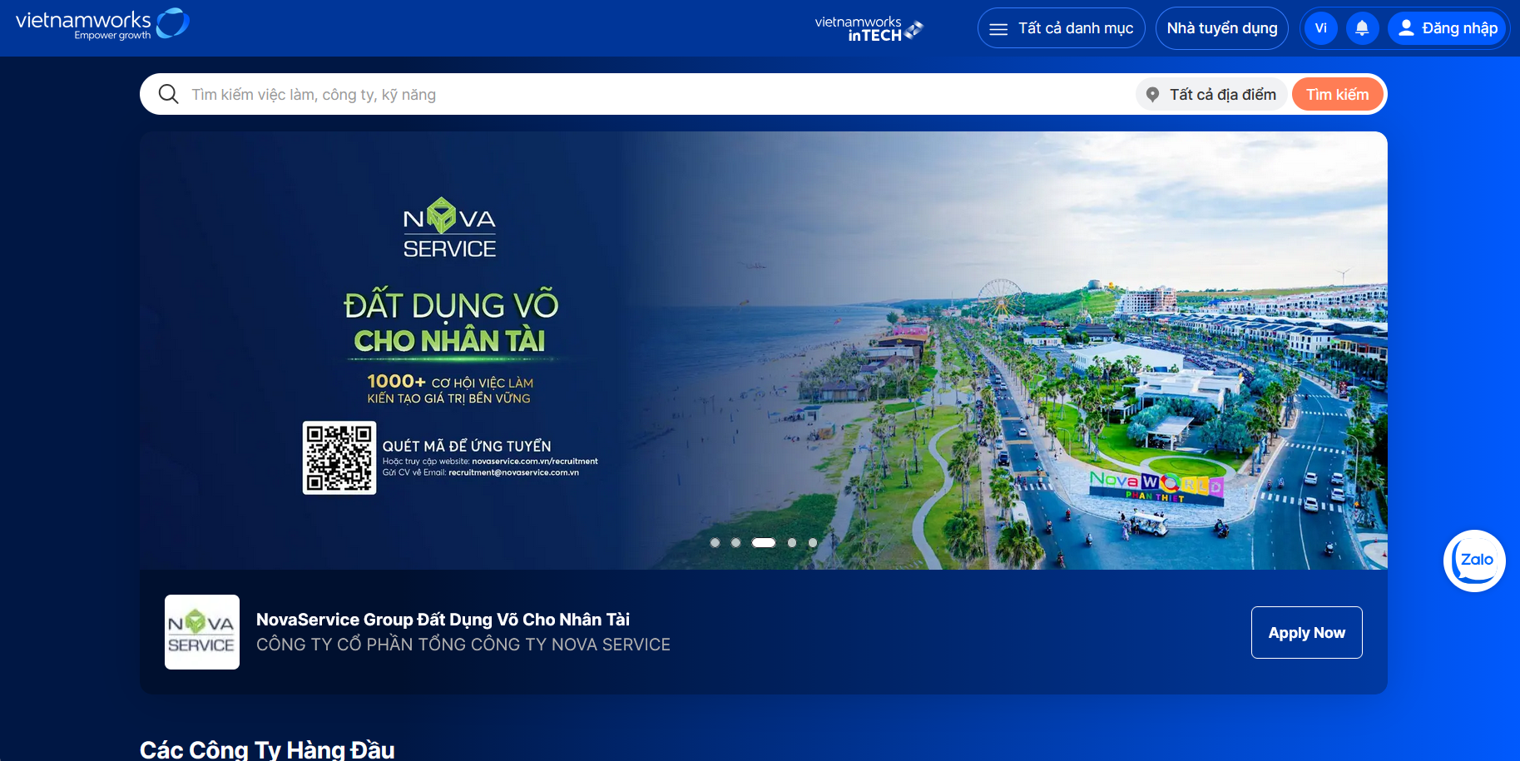
Hình 1. Giao diện trang web VietnamWorks
TopCV
- Link: https://www.topcv.vn/
- Ưu điểm:
+ Hỗ trợ tạo CV online đẹp, dễ sử dụng
+ Có tính năng gợi ý việc làm dựa trên hồ sơ ứng viên
+ Giao diện thân thiện, phù hợp với sinh viên và người mới đi làm
- Nhược điểm:
+ Việc đánh giá CV chủ yếu dựa trên từ khóa, chưa thực sự chính xác
+ Nhiều tin tuyển dụng trùng lặp
+ Chất lượng công việc chưa đồng đều
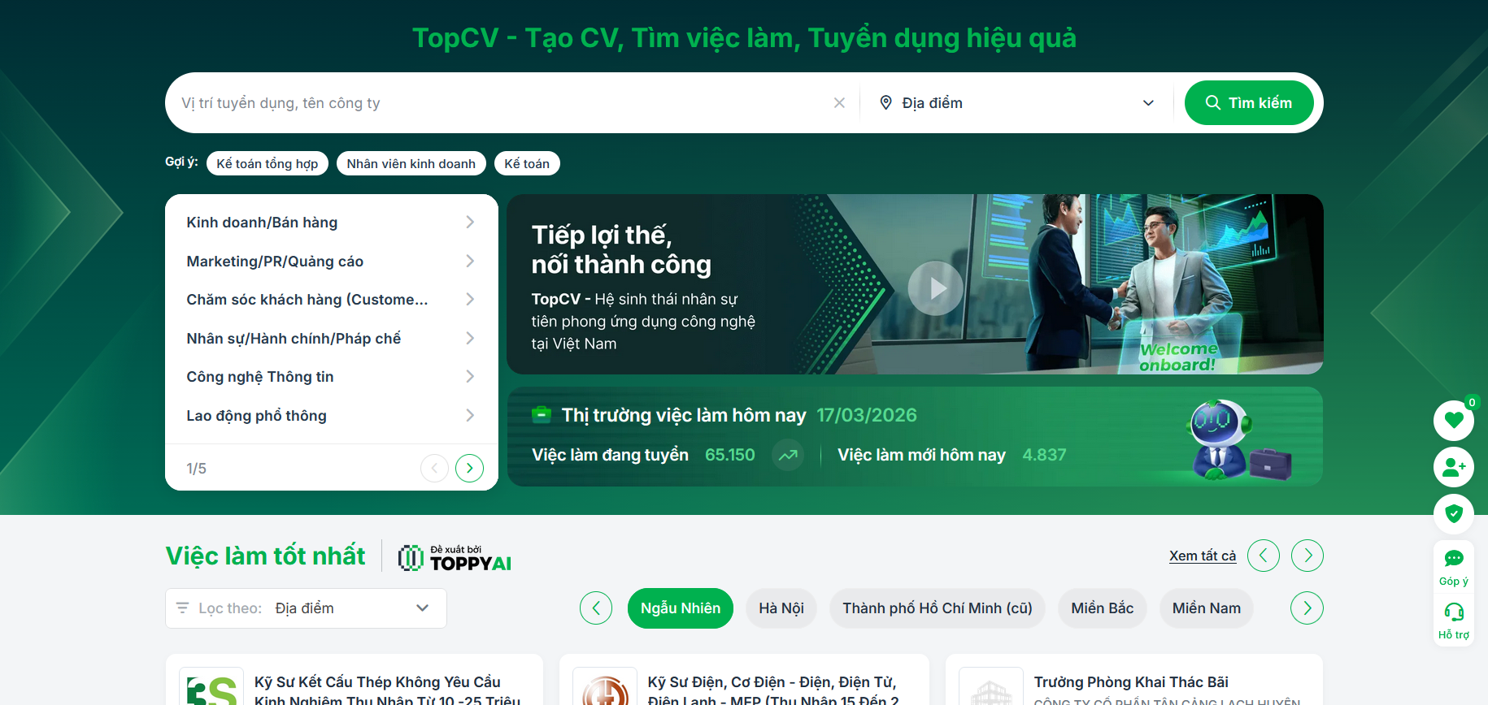
Hình 2. Giao diện trang web TopCV
Linkedln
- Link: www.linkedln.com/
- Ưu điểm:
+ Mạng xã hội nghề nghiệp lớn trên thế giới
+ Cho phép kết nối trực tiếp với nhà tuyển dụng
+ Nhiều cơ hội việc làm quốc tế
- Nhược điểm:
+ Giao diện và nội dung chủ yếu bằng tiếng Anh
+ Khó sử dụng đối với người mới bắt đầu
+ Không tối ưu riêng cho thị trường Việt Nam
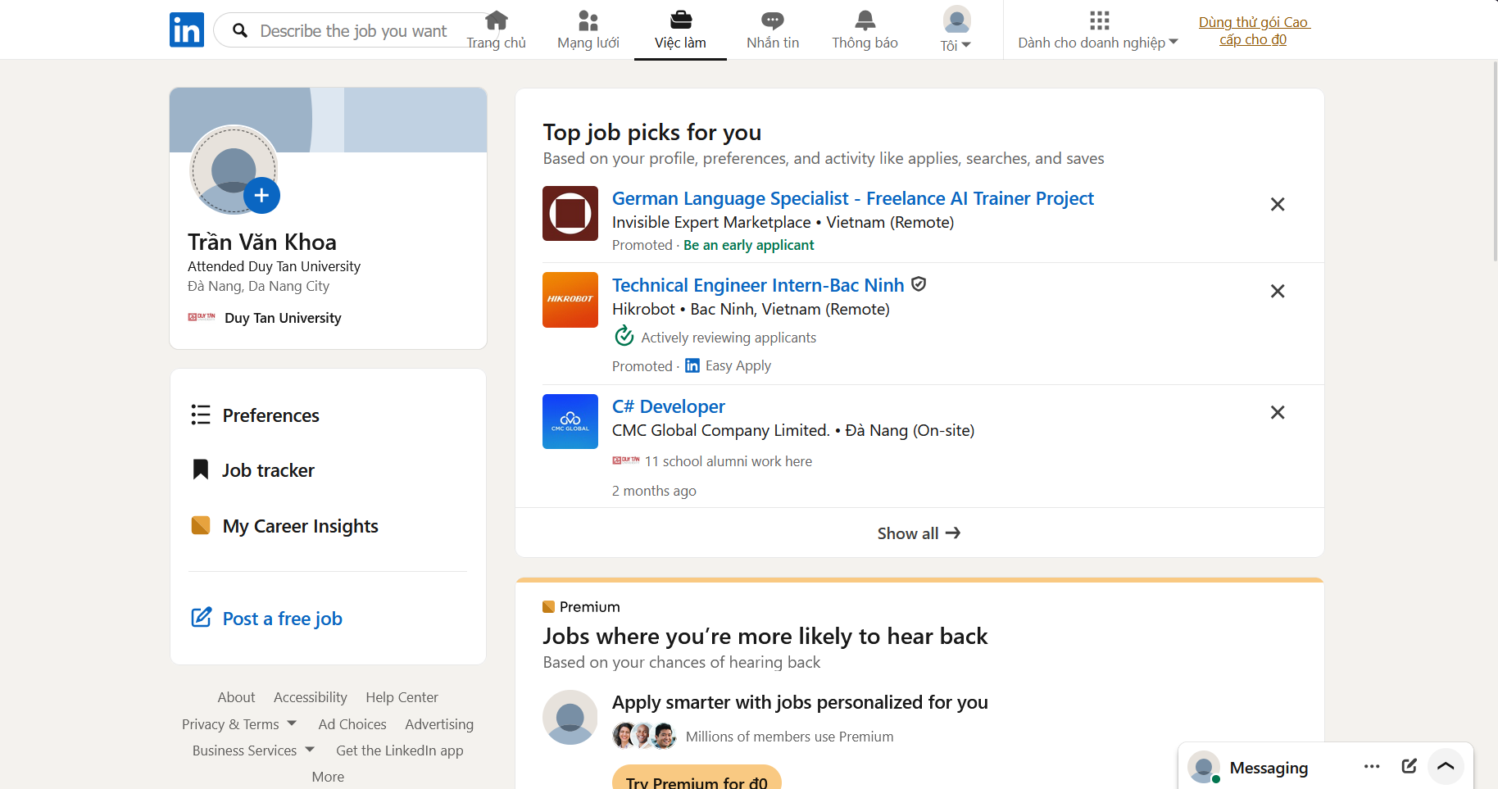
Hình 3. Giao diện trang web Linkedln

2.3. Các đối tượng tương tác với hệ thống
- Hệ thống có các tác nhân: Khách vãng lai, ứng viên, nhà tuyển dụng, quản trị viên. Vai trò của các tác nhân được thể hiện trong bảng 2.1 như sau:
STT | Tên tác nhân | Mô tả
1 | Người dùng chưa đăng kí | Người dùng có thể đăng kí tài khoản, xem, tìm kiếm danh sách việc làm trong hệ thống, xem chi tiết việc làm
2 | Ứng viên | Có tất cả chức năng của người dùng chưa đăng kí, bổ sung thêm chức năng quản lí hồ sơ cá nhân, ứng tuyển công việc, theo dõi trạng thái ứng tuyển
3 | Nhà tuyển dụng | Có tất cả chức năng của người dùng chưa đăng kí, bổ sung chức năng quản lí thông tin công ti, quản lí tin tuyển dụng, xem danh sách ứng viên, đánh giá và xếp hạng hồ sơ ứng viên bằng AI
4 | Quản trị viên | Quản lí người dùng, quản lí tin tuyển dụng, quản lí danh mục nghề nghiệp, báo cáo thống kê
Bảng 1. Các tác nhân của hệ thống

2.4. Sơ đồ Use case sử dụng (Use case diagram)

2.4.1. Use case tổng quát
- Biểu đồ use case người dùng chưa đăng kí
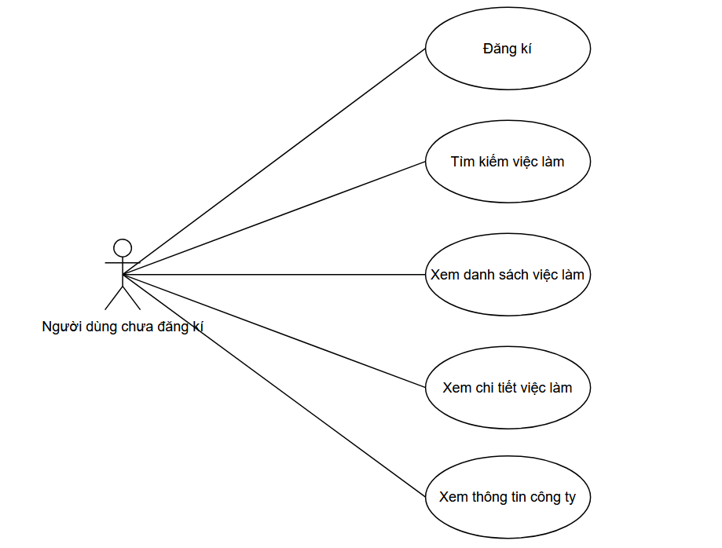
- Biểu đồ use case ứng viên
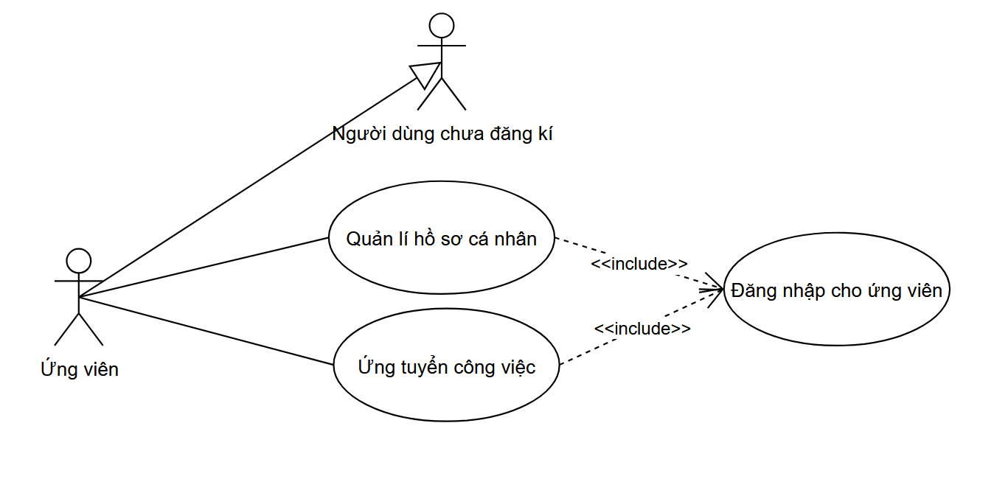
- Biểu đồ use case nhà tuyển dụng

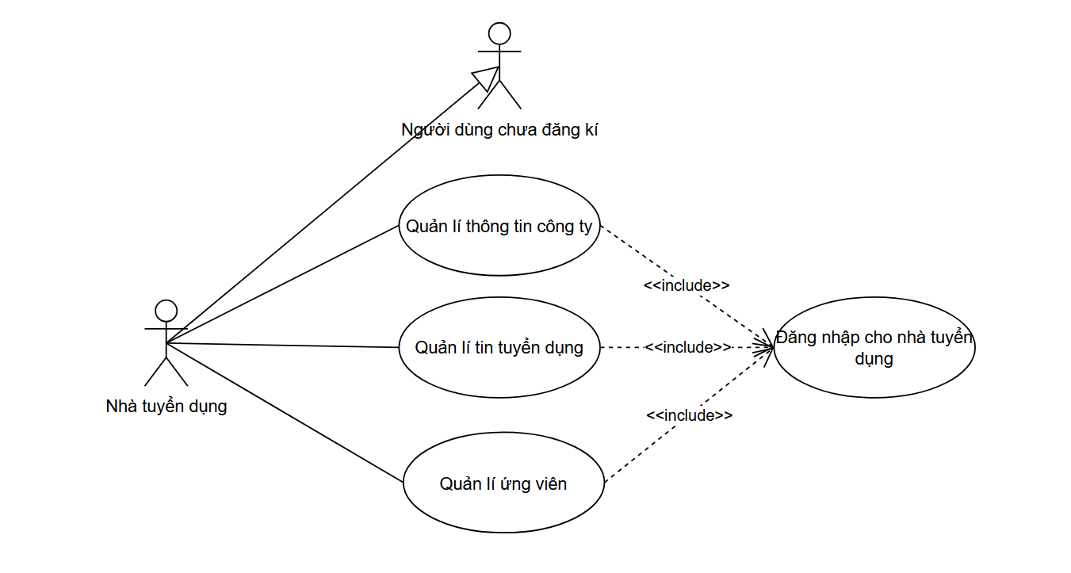
- Biểu đồ use case Admin

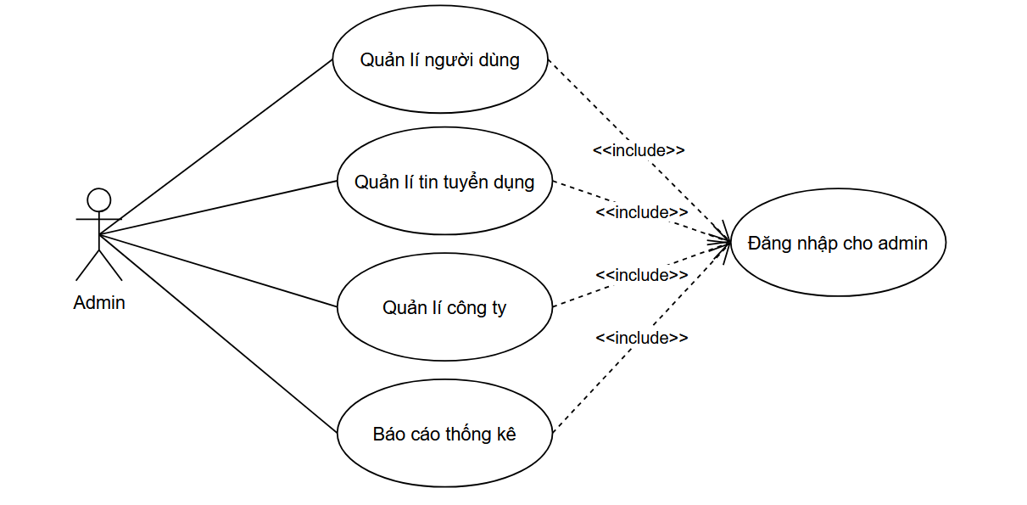

2.4.2. Use case chi tiết
2.4.2.1. Use case Đăng kí
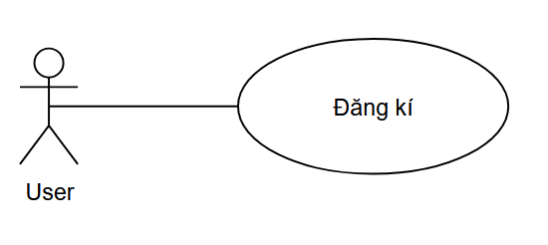
Mục đích: Cho phép người dùng đăng kí vào hệ thống.
Tác nhân, mô tả chung:
- Tác nhân: Người dùng chưa đăng kí.
- Mô tả chung: Mô tả việc người dùng đăng kí tài khoản mới .
Luồng sự kiện chính
Hành động của tác nhân | Phản ứng của hệ thống
1. Người dùng truy cập trang đăng kí.  -  3. Nhập thông tin đăng kí.  4. Gởi thông tin đăng kí.  -  - | -  2. Hiển thị form đăng kí tài khoản.  -  -  5. Kiểm tra thông tin đăng kí, nếu hợp lệ thì thông báo thành công và ngược lại.  6. Kết thúc use case.
Luồng thay thế: Nếu thông tin đăng ký không hợp lệ thì yêu cầu nhập lại.
Các yêu cầu cụ thể: Số điện thoại, email phải nhập đúng định dạng
Điều kiện trước: Không có.
Điều kiện sau: Không có.
2.4.2.2. Use case Đăng nhập
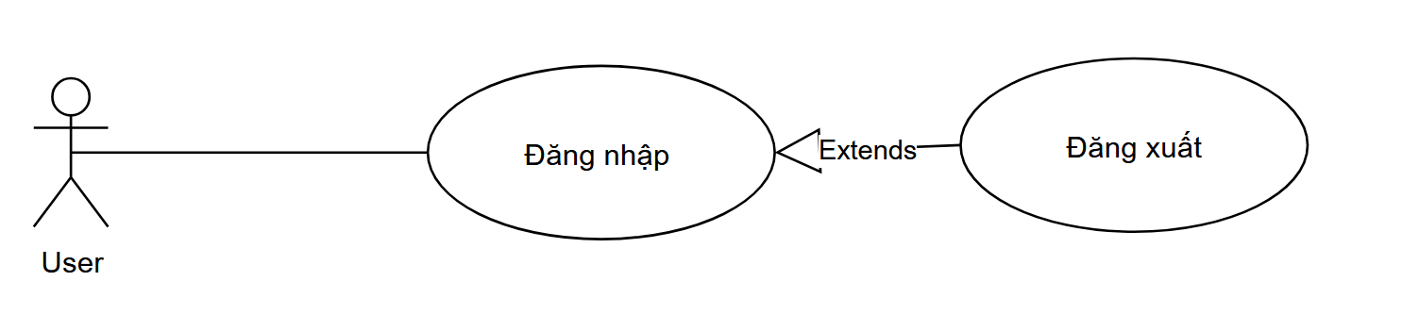
Mục đích: Đảm bảo xác thực thông tin người dùng và an toàn bảo mật hệ thống.
Tác nhân, mô tả chung:
- Tác nhân: Người dùng đã đăng ký.
- Mô tả chung: Mô tả việc người dùng đăng nhập vào hệ thống.
Luồng sự kiện chính
Hành động của tác nhân | Phản ứng của hệ thống
1. Người dùng truy cập trang đăng nhập.  -  3. Nhập thông tin đăng nhập.  4. Gởi thông tin đăng nhập.  -  - | -  2. Hiển thị form đăng nhập.  -  -  5. Xác thực thông tin đăng nhập, nếu đúng cho phép đăng nhập và ngược lại.  6. Kết thúc use case.
Luồng thay thế: Nếu người dùng nhập sai thông tin thì yêu cầu nhập lại.
Các yêu cầu cụ thể: Email và mật khẩu phải khớp thông tin đăng kí.
Điều kiện trước: Người dùng đã có tài khoản.
Điều kiện sau: Nếu đăng nhập thành công chuyển đến trang chủ.
2.4.2.3. Use case Tìm kiếm việc làm
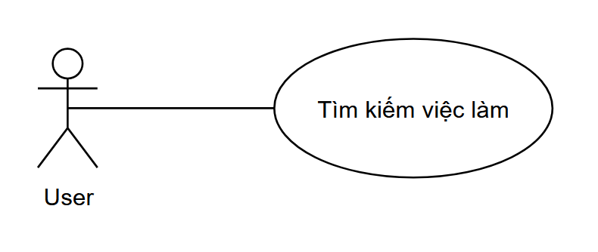
Mục đích: Giúp người dùng tìm kiếm việc làm có trong hệ thống.
Tác nhân, mô tả chung:
- Tác nhân: Người dùng chưa đăng kí và đã đăng kí.
- Mô tả chung: Mô tả việc người dùng thực hiện tìm kiếm việc làm.
Luồng sự kiện chính
Hành động của tác nhân | Phản ứng của hệ thống
1. Người dùng nhập nội dung tìm kiếm vào ô tìm kiếm.  2. Gửi thông tin đã nhập đến hệ thống.  -  - | -  -  3. Hiển thị danh sách việc làm tìm được.  4. Kết thúc use case.
Luồng thay thế: Không có.
Các yêu cầu cụ thể: Không có.
Điều kiện trước: Không có.
Điều kiện sau: Không có.
2.4.2.4. Use case Xem danh sách việc làm
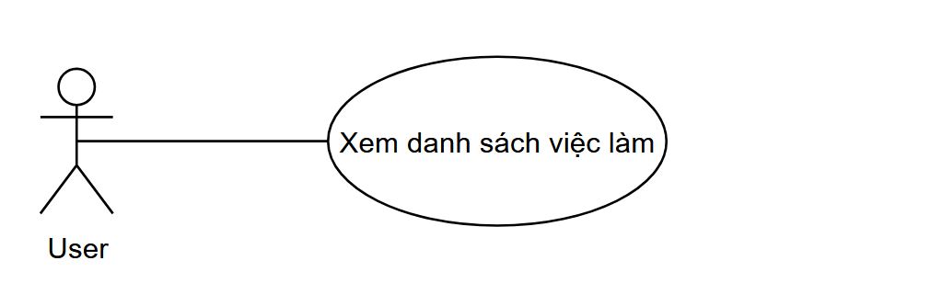
Mục đích: Giúp người dùng xem danh sách các việc làm có trong hệ thống
Tác nhân, mô tả chung:
- Tác nhân: Người dùng chưa đăng kí và đã đăng kí.
- Mô tả chung: Mô tả việc người dùng thực hiện xem danh sách việc làm
Luồng sự kiện chính
Hành động của tác nhân | Phản ứng của hệ thống
1. Người dùng truy cập trang việc làm | -  2. Hiển thị danh sách việc làm trong hệ thống  3. Kết thúc use case
Luồng thay thế: Không có.
Các yêu cầu cụ thể: Không có.
Điều kiện trước: Không có.
Điều kiện sau: Không có.
2.4.2.5. Use case Xem chi tiết việc làm
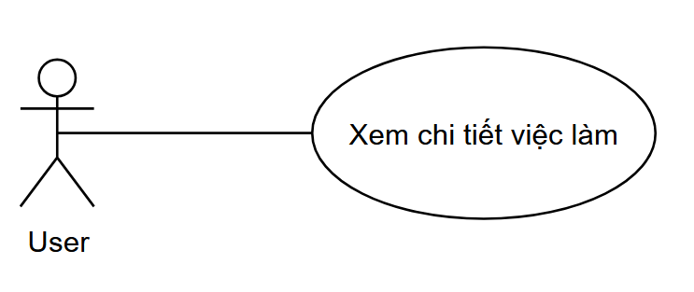
Mục đích: Giúp người dùng xem đầy đủ thông tin của việc làm.
Tác nhân, mô tả chung:
- Tác nhân: Người dùng chưa đăng kí và đã đăng kí.
- Mô tả chung: Mô tả việc người dùng thực hiện xem chi tiết việc làm
Luồng sự kiện chính
Hành động của tác nhân | Phản ứng của hệ thống
1. Người dùng chọn vào việc làm | -  2. Hiển thị thông tin việc làm  3. Kết thúc use case
Luồng thay thế: Không có.
Các yêu cầu cụ thể: Không có.
Điều kiện trước: Không có.
Điều kiện sau: Không có.
2.4.2.6. Use case Quản lí hồ sơ cá nhân
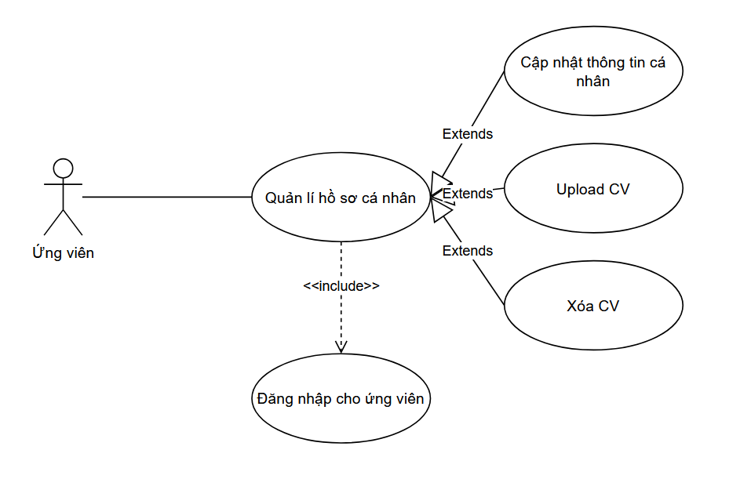
Mục đích: Giúp ứng viên quản lí hồ sơ cá nhân của mình
Tác nhân, mô tả chung:
- Tác nhân: Ứng viên
- Mô tả chung: Mô tả việc người dùng thực hiện xem chi tiết việc làm
Luồng sự kiện chính
Hành động của tác nhân | Phản ứng của hệ thống
1. Ứng viên chọn mục quản lí hồ sơ  -  3. Ứng viên thực hiện chỉnh sửa thông tin  4. Nhấn lưu | -  2. Hiển thị thông tin cá nhân của ứng viên  -  5. Lưu thông tin vào hệ thống và thông báo cập nhật thành công  6. Kết thúc use case
Luồng thay thế: Không có.
Các yêu cầu cụ thể: Không có.
Điều kiện trước: Ứng viên đã đăng nhập vào hệ thống
Điều kiện sau: Không có.
2.4.2.7. Use case Ứng tuyển công việc
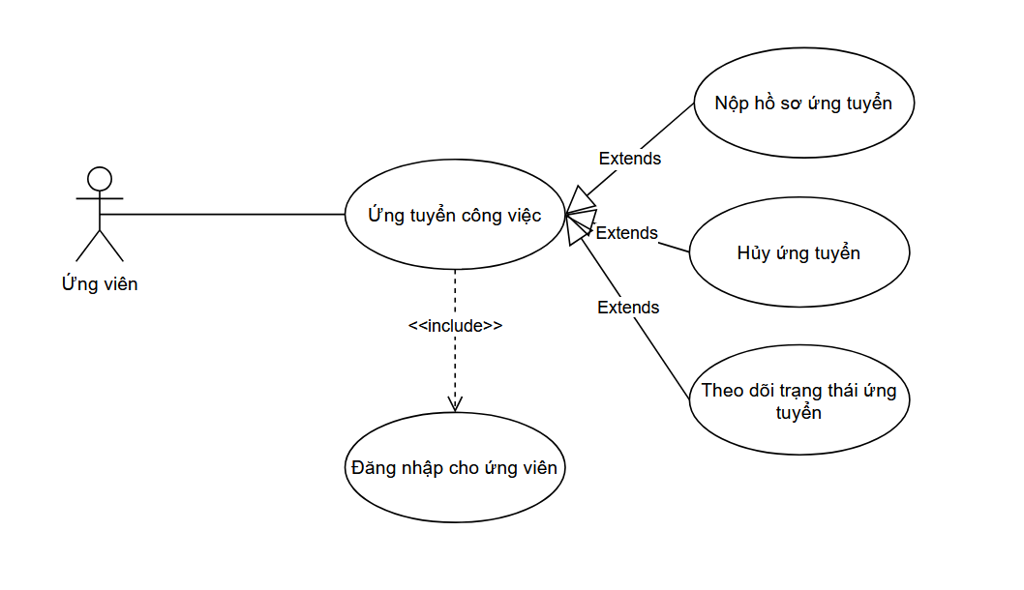
Mục đích: Giúp ứng viên quản lí hồ sơ cá nhân của mình
Tác nhân, mô tả chung:
- Tác nhân: Ứng viên
- Mô tả chung: Mô tả việc người dùng thực hiện xem chi tiết việc làm
Luồng sự kiện chính
Hành động của tác nhân | Phản ứng của hệ thống
1. Ứng viên chọn mục quản lí hồ sơ  -  3. Ứng viên thực hiện chỉnh sửa thông tin  4. Nhấn lưu | -  2. Hiển thị thông tin cá nhân của ứng viên  -  5. Lưu thông tin vào hệ thống và thông báo cập nhật thành công  6. Kết thúc use case
Luồng thay thế: Không có.
Các yêu cầu cụ thể: Không có.
Điều kiện trước: Ứng viên đã đăng nhập vào hệ thống
Điều kiện sau: Không có.

